logger4net 使用使用说明

**说明：**

目的在于让开发人员不用太多理会log4net 内部配置。同时通过配置工具轻松管理log4net配置。程序员创建好相关业务的logger后，（如酒店业务需要记日志）

程序员只需要调用以下代码即：

Logger.Info(LoggerName.Hotel, "my info testmsg ");

Logger.Debug(LoggerName.Hotel, "my debug testmsg ");

Logger.Debug(LoggerName.Hotel, "my debug ", new Exception("here is debug exception"));

Logger.Error(LoggerName.Hotel, "my test msg ");

Logger.Error(LoggerName.Hotel, "my test msg ", new Exception("alex excetiopn coming"));

Logger.Warn(LoggerName.Hotel, "my Warn", new FieldAccessException("can't find file!"));

是吧，简短吧。

下面看看怎么部署到自己的项目中并应用：

1. 将【配置及代码】中的【log4net】文件夹复制到你的项目根目录（无论winform或webForm程序），在项目中右键点击Log4Net.config 选择【属性】，选择“Copy always”

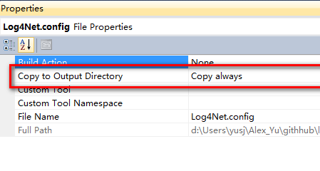

1. 将【配置及代码】Logger.cs 复制到你的项目中，哪里都行，注意要改一下命名空间(默认是：Test.Log.Client)，能让你的代码引用到就行了。
2. 在你想写log的项目引用 dll 中的 logger4net.dll，log4net.dll 到此程序引用与部署部分完成
3. 接下来便是打开【Config_tool】下面的exe , 来配置log4net配置文件。

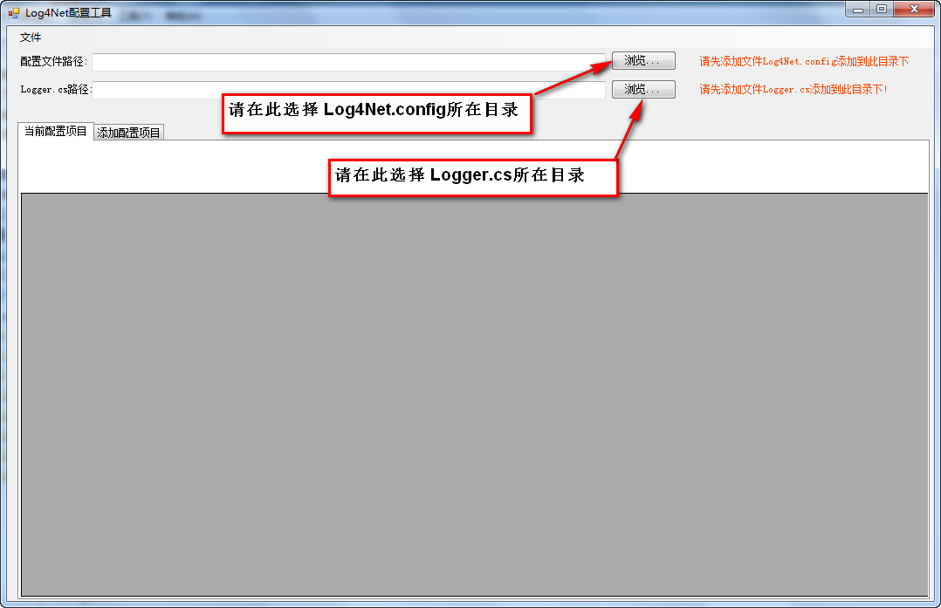

选择结束了，点击【添加配置项目】来配置，

如下面所下， 我为酒店业务做了一个logger配置，支持多种级别日志，同时支持保存到数据库，哦，对了，目前只支持 sql 数据库的工具配置，而且要先在你的数据库中执行以下脚本创建表：

CREATE TABLE [dbo].[Log]

(

[Id] [int] IDENTITY (1, 1) NOT NULL,

[Date] [datetime] NOT NULL,

[Thread] [varchar] (255) NOT NULL,

[Level] [varchar] (50) NOT NULL,

[Logger] [varchar] (255) NOT NULL,

[Message] [varchar] (4000) NOT NULL,

[Exception] [varchar] (2000) NULL

)

要支持其他的数据库，可以手工配置Log4Net.config 或扩展这个工具。

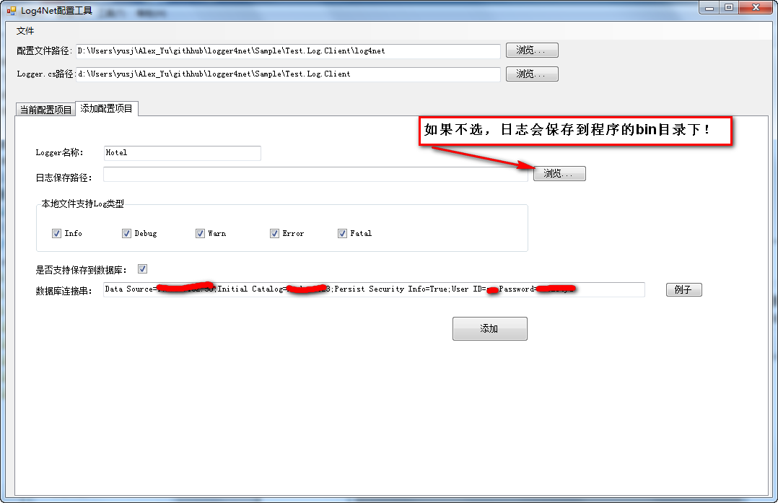

点击添加：创建成功

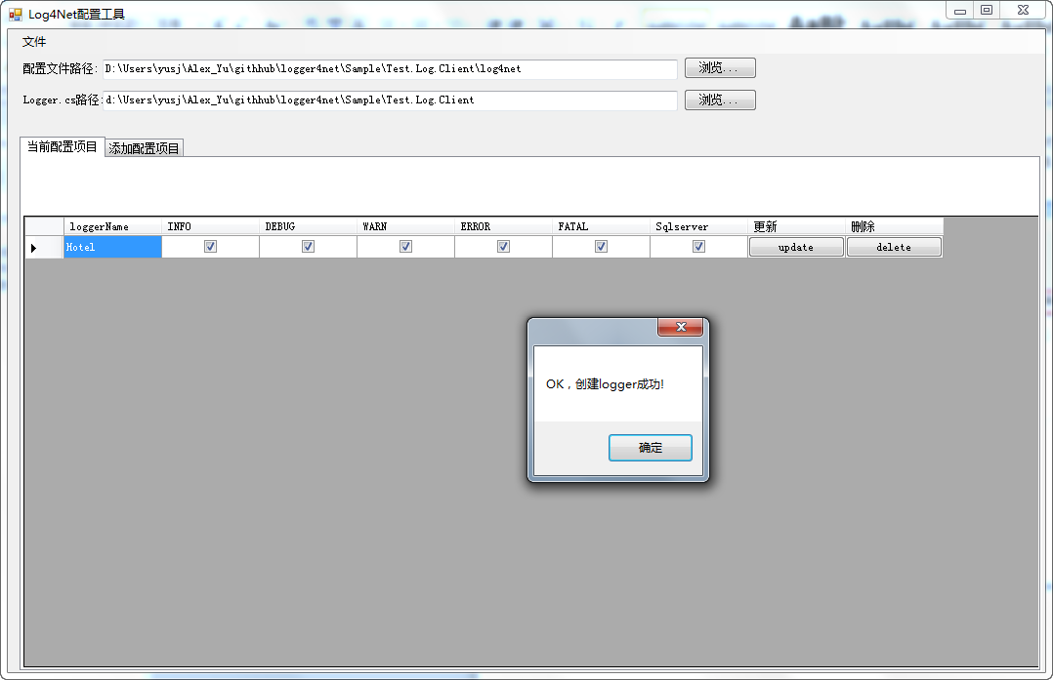

1. 这时，我们可以在程序使用使用刚才配置的logger配置程序了。

引用命名空间：

using logger4net;

逻辑代码中调用如下（这句打log的话很简单，相信很多程序鎱都可以接受的：我写这个log的框架的目的也在于此！）

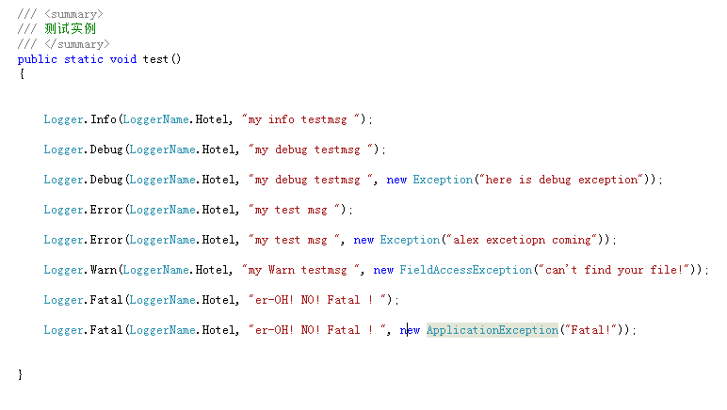

好拉，最后运行一下我们程序，看看发生什么情况：

1. Great ! bin目录下生成了一个 Hotel文件夹，同时生成了5个log日志文件。

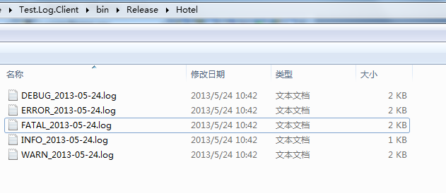

1. Great ! 数据库也保存进去了

